99. sat: Pisano množenje (24 ∙ 3) (ponavljanje)

Udžbenik Otkrivamo matematiku 3 na stranici 56. i 57.

Vježbanje nastavnih sadržaja
UPUTA ZA UČENIKE
1. Otvori udžbenik na 56. stranici.

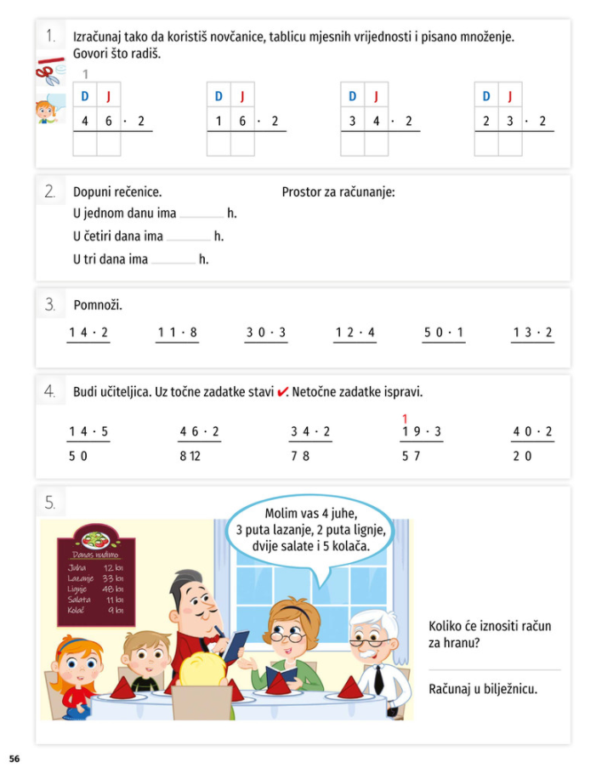 | 1. Pročitaj i riješi 1. zadatak.  Pri pisanom množenju govori što  radiš.  2. Pročitaj i riješi 2. zadatak.  Jedan dan ima 24 h.  3. Pročitaj i riješi 3. zadatak.  Pri pisanom množenju govori na glas što radiš. Ne zaboravi desetice  pribrojati deseticama.  4. Pročitaj i riješi 4. zadatak.  Kod točnih zadataka stavi , a  netočan zadatak izračunaj točno.  5. Pročitaj i riješi 5. zadatak.  Zadatak računaj u bilježnicu.

2. Otvori udžbenik na 57. stranici.

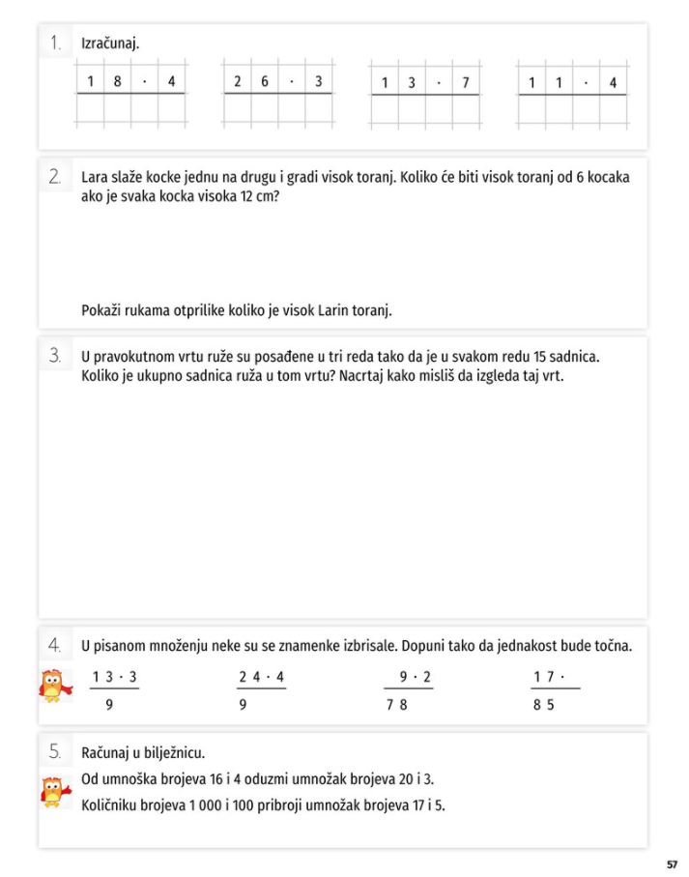 | 1. Pročitaj i riješi 1. zadatak.  Pripazi da desetice pribrojiš  deseticama.  2. Pročitaj i riješi 2. zadatak.  U zadatku riječima ne zaboravi  Napisati račun i odgovor.  3. Pročitaj i riješi 3. zadatak.  Postavi račun i napiši odgovor  zadatak, a zatim nacrtaj zadano.  4. Pročitaj i riješi 4. zadatak.  5. Pročitaj i riješi 5. zadatak.  Umnožak brojeva znači računska  radnja množenja, količnik brojeva  znači računska radnja dijeljenja,  pribrojnik znači zbrojiti.

UPUTE ZA RODITELJE:
- Provjerite točnost napisanih zadataka u udžbeniku na stranici 56. i 57.
- Dodatno provjerite je li dijete kod pisanog množenja pribraja deseticu deseticama.

